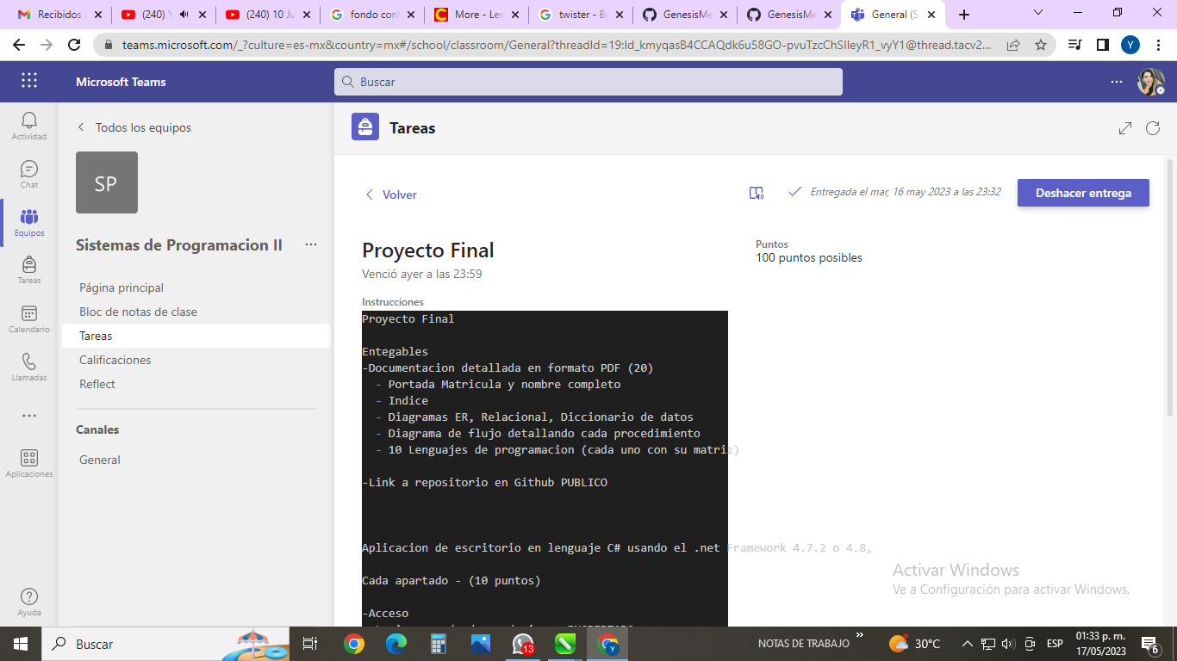

Buenas tardes profesor el día de ayer envié el proyecto antes de las 12, pero sucede que el link que envié no era correcto. Por ese motivo lo adjunté nuevamente. Disculpe